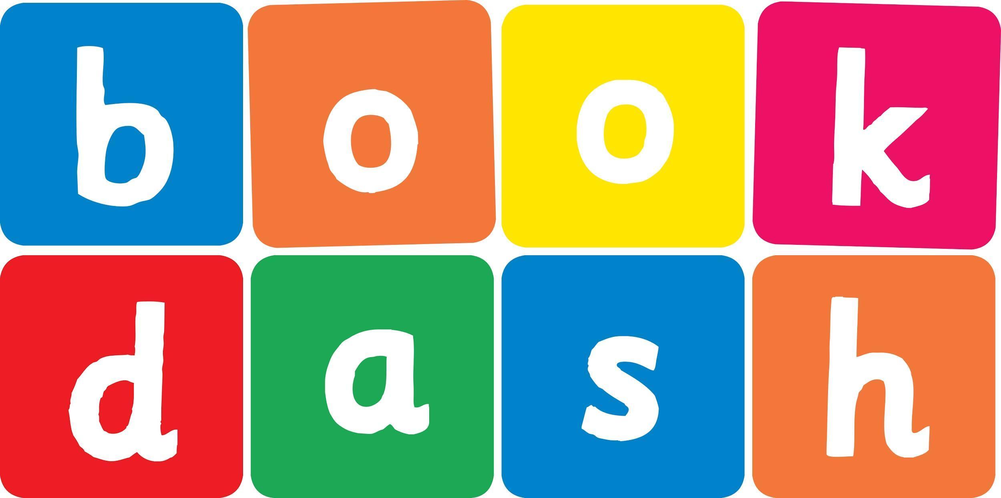
Book Dash Translation: Woof-Woof

Book Title in English: | Woof-Woof!
Language of Translation: | Swedish
Translated Title: | Voff Voff!

Page | English | Translation
Book plate page (P1) | This book belongs to | Denna bok tillhör
Imprint (P4) | Every child should own a hundred books by the age of five. To that end, Book Dash gathers creative professionals who volunteer to create new, African storybooks that anyone can freely translate and distribute. To find out more, and to download beautiful, print-ready books, visit bookdash.org.  Woof-woof!  Illustrated by Nicolene Louw  Written by Sindiwe Magona  Designed by Christelle Grobler  Edited by Glynis Lloyd  with the help of the Book Dash participants in Cape Town on 13 April 2019.  ISBN: 978-1-928497-34-9  This work is licensed under a Creative Commons Attribution 4.0 Licence (This work is licensed under a Creative Commons Attribution 4.0 Licence (http://creativecommons.org/licenses/by/4.0/). /4.0/). You are free to share (copy and redistribute the material in any medium or format) and adapt (remix, transform, and build upon the material) this work for any purpose, even commercially. The licensor cannot revoke these freedoms as long as you follow the following license terms:  Attribution: You must give appropriate credit, provide a link to the license, and indicate if changes were made. You may do so in any reasonable manner, but not in any way that suggests the licensor endorses you or your use.  No additional restrictions: You may not apply legal terms or technological measures that legally restrict others from doing anything the license permits.  Notices: You do not have to comply with the license for elements of the material in the public domain or where your use is permitted by an applicable exception or limitation.  No warranties are given. The license may not give you all of the permissions necessary for your intended use. For example, other rights such as publicity, privacy, or moral rights may limit how you use the material. | Varje barn borde ha hundra böcker i sin ägo vid fem års ålder. För att kunna förverkliga detta, samlar Book Dash ihop kreativa och professionella personer som frivilligt har erbjudit sig att skapa nya afrikanska sagoböcker som vem som helst kan översätta och distribuera. För mer information och möjlighet att ladda ner vackra och lättlästa böcker, besök bookdash.org Woof-woof!  Illustrerad av Nicolene Louw  Skriven av Sindiwe Magona  Designad av Christelle Grobler  Redigerad av Glynis Lloyd  med assistans av Book Dash-deltagarna I Kapstaden den 13 april 2019.  ISBN: 978-1-928497-34-9  Detta arbete har licensierats av Creative Commons Attribution 4.0 Licence (http://creativecommons.org/licenses/by/4.0/). (4.0/) Vem som helst får dela detta arbete (kopiera och distribuera materialet i vilket medium eller format som helst) och anpassa (blanda, omvandla och bygga på materialet) för vilket syfte som helst, även kommersiellt. Licensgivaren kan inte återkalla dessa möjligheter så länge alla följer licensvillkoren:  Tillskrivning: Respektera arbetets anseende, tillhandahåll en länk till licensen och visa om några ändringar har gjorts. Man bör göra detta på ett rimligt sätt, utan att på något sätt insinuera att licensgivaren har godkänt dig eller din användning. Inga ytterligare begränsningar finns: Man får dock inte tillämpa juridiska termer eller tekniska åtgärder som lagligt begränsar andra från att göra något som licensen tillåter.  Noteringar: Man behöver inte följa licensvillkoren för delar av materialet som är allmän egendom eller där användandet är tillåtet genom undantag eller begränsning.  Garantier saknas. Det kan hända att licensen inte kan ge tillåtelse till allt du vill använda den till. Till exempel, andra rättigheter såsom publicitet, enskildhet eller moraliska rättigheter kan begränsa hur materialet används.
Title (P5) | Woof-woof! | Voff voff!
P7 | Daddy! | Pappa!
P9 | Don’t be scared. | Var inte rädd.
P11 | Woof-woof out! | Voff voff ut!
P12 | Look, Doggy’s bringing the ball. | Titta, Vovven kommer med bollen.
P14 | Ball? | Bollen?
P16 | Doggy wants to play.  Play? | Vovven vill leka.  Leka?
P18 | Catch the ball. | Fånga bollen.
P21 | Woof-woof out! | Voff voff ut!
P22 | Look, Daddy’s playing. | Titta, pappa leker.
P25 | Now you play. | Nu kan du leka.
P27 | Catch, Woof-woof! | Fånga, Voff voff!
Back cover blurb | Doggy wants to play, but Baby is scared. | Vovven vill leka, men Baby är rädd.

